新 书 推 荐

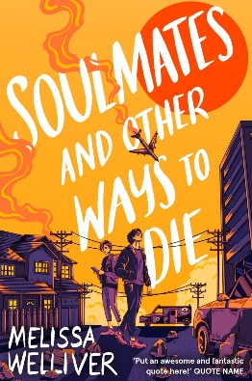
中文书名：《灵魂伴侣和其他死亡方式》
英文书名：SOULMATES AND OTHER WAYS TO DIE
作 者：Melissa Welliver
出 版 社：Chicken house
代理公司：ANA
页 数：338页
出版时间：2024年3月
代理地区：中国大陆、台湾
审读资料：电子稿
类 型：YA 青春文学

来自对青少年读者产生深远影响的《我的爱情生活和启示录》作者的
全新概念爱情故事
灵魂伴侣
敌人还是情人？
完美适合《俩人最后都死了》的粉丝
一定会引起TikTok的轰动

内容简介：

有好消息也有坏消息。好消息是，人们都有灵魂伴侣。坏消息，这是由致命病毒引起的。如果你感到疼痛，你的伴侣也会疼。如果你死了，你的伴侣也会死。

在这样一个灵魂伴侣真实存在的社会，控制狂佐伊（Zoe）决心里要活下去，保持单身。她随身携带一套生存工具，以应对各种可能性。然而她的手机亮起，显示与以危险为乐的迈洛·斯宾塞（Milo Spencer）匹配为了伴侣时，佐伊致力于打破他们之间的联系。是时候在爱情产生或者更糟之前找到解药了。

媒体评价：

“惊人的原创性，绝对不容拒绝。”
——水石

“启示录中最有趣的事！”
——布里安娜·伯恩（Brianna Bourne）

作者介绍：

梅丽莎·威利弗（Mellissa Welliver）在曼彻斯特大学学习创意写作后，继续完成了柯提斯·布朗（Curtis Brown）儿童创意写作课程。她现在与莫德（Maude）和塞尔达（Zelda）一起住在英格兰北部。

请将反馈信息发至：版权负责人
Email：Rights@nurnberg.com.cn
安德鲁·纳伯格联合国际有限公司北京代表处
北京市海淀区中关村大街甲59号中国人民大学文化大厦1705室, 邮编：100872
电话：010-82504106, 传真：010-82504200
公司网址：http://www.nurnberg.com.cn
书目下载：http://www.nurnberg.com.cn/booklist_zh/list.aspx
书讯浏览：http://www.nurnberg.com.cn/book/book.aspx
视频推荐：http://www.nurnberg.com.cn/video/video.aspx
豆瓣小站：http://site.douban.com/110577/
新浪微博：安德鲁纳伯格公司的微博_微博 (weibo.com)
微信订阅号：ANABJ2002


